订单支付成功
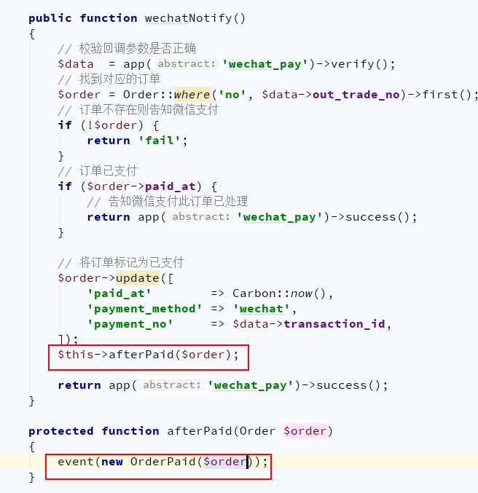

执行了 afterPaid() 方法，此方法执行了event

Event会调用OrderPaid：：class 对应的触发器

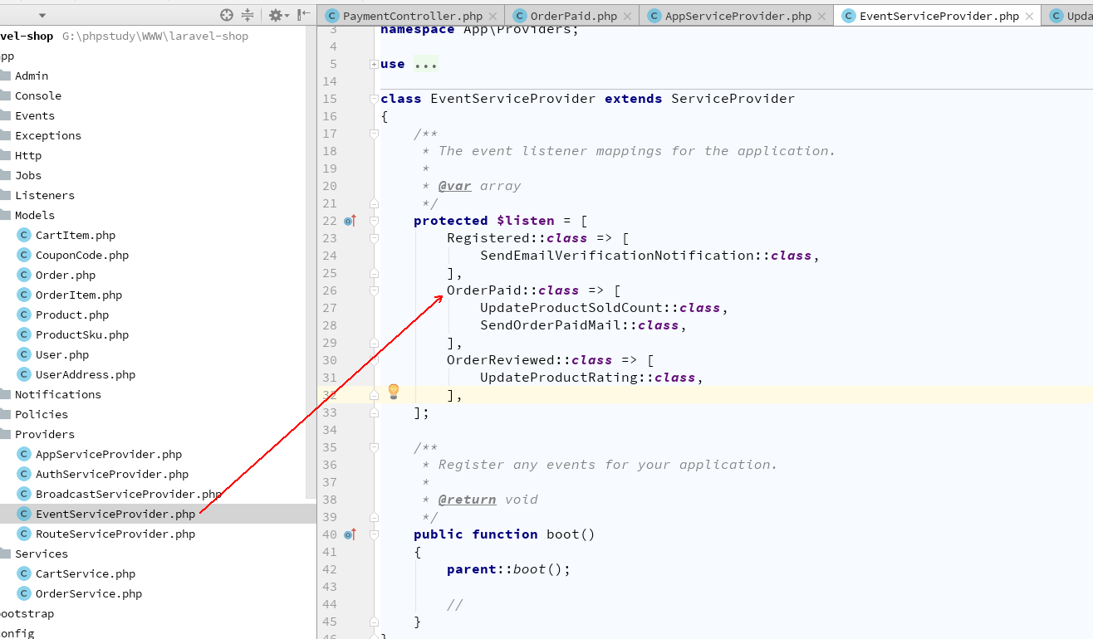

第一个 更新销售的商品数量
namespace App\Listeners;
use App\Events\OrderPaid;
use Illuminate\Queue\InteractsWithQueue;
use Illuminate\Contracts\Queue\ShouldQueue;
use App\Models\OrderItem;
// implements ShouldQueue 代表此监听器是异步执行的
class UpdateProductSoldCount implements ShouldQueue
{
// Laravel 会默认执行监听器的 handle 方法，触发的事件会作为 handle 方法的参数
public function handle(OrderPaid $event)
{
// 从事件对象中取出对应的订单
$order = $event->getOrder();
// 预加载商品数据
$order->load('items.product');
// 循环遍历订单的商品
foreach ($order->items as $item) {
$product = $item->product;
// 计算对应商品的销量
$soldCount = OrderItem::query()
->where('product_id', $product->id)
->whereHas('order', function ($query) {
$query->whereNotNull('paid_at'); // 关联的订单状态是已支付
})->sum('amount');
// 更新商品销量
$product->update([
'sold_count' => $soldCount,
]);
}
}
}

第二个：发送邮件

namespace App\Listeners;
use App\Events\OrderPaid;
use App\Notifications\OrderPaidNotification;
use Illuminate\Queue\InteractsWithQueue;
use Illuminate\Contracts\Queue\ShouldQueue;
// implements ShouldQueue 代表异步监听器
class SendOrderPaidMail implements ShouldQueue
{
public function handle(OrderPaid $event)
{
// 从事件对象中取出对应的订单
$order = $event->getOrder();
// 调用 notify 方法来发送通知
$order->user->notify(new OrderPaidNotification($order));
}
}

OrderPaid.php

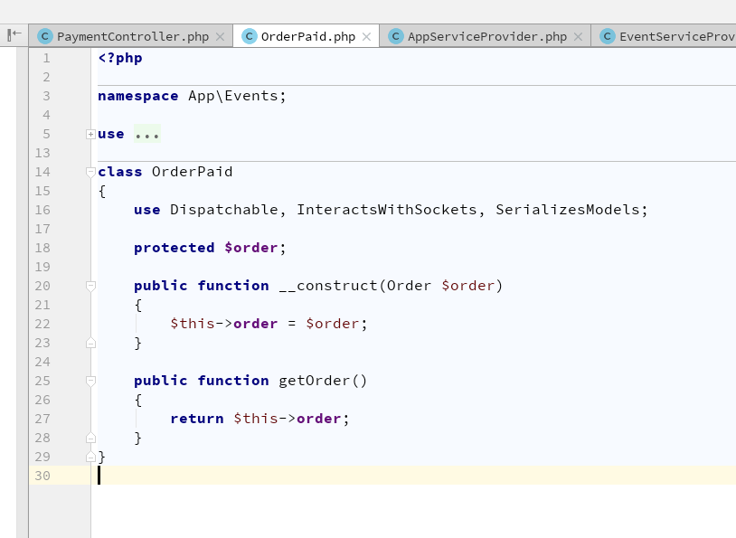

namespace App\Listeners;
use DB;
use App\Models\OrderItem;
use App\Events\OrderReviewed;
use Illuminate\Queue\InteractsWithQueue;
use Illuminate\Contracts\Queue\ShouldQueue;
// implements ShouldQueue 代表这个事件处理器是异步的
class UpdateProductRating implements ShouldQueue
{
public function handle(OrderReviewed $event)
{
// 通过 with 方法提前加载数据，避免 N + 1 性能问题
$items = $event->getOrder()->items()->with(['product'])->get();
foreach ($items as $item) {
$result = OrderItem::query()
->where('product_id', $item->product_id)
->whereHas('order', function ($query) {
$query->whereNotNull('paid_at');
})
->first([
DB::raw('count(*) as review_count'),
DB::raw('avg(rating) as rating')
]);
// 更新商品的评分和评价数
$item->product->update([
'rating' => $result->rating,
'review_count' => $result->review_count,
]);
}
}
}

